1. 迭代器分类
迭代器类型 | 能力 | 提供者
Input迭代器 | 向前读取(read only) | istream
Output迭代器 | 向前写入(write only) | ostream, inserter
Forward迭代器 | 向前读取和写入
Bidirectional迭代器 | 向前或向后读取和写入 | list,set,multiset,map,multimap
Random access迭代器 | 随机存取，可读也可写 | vector，deque，string，array

1） Input迭代器
所支持的操作：
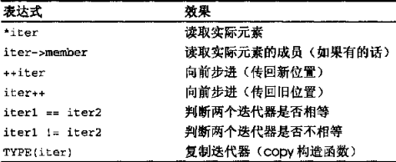
- Output迭代器
所支持的操作：
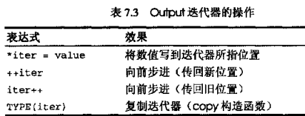
Output迭代器不支持operator->,operator == ,operator!=.
3） Forward迭代器
所支持的操作：
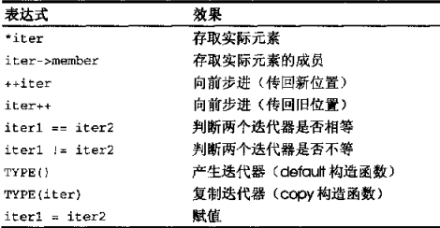
4）Bidirectional迭代器
除了支持Forward迭代器的操作，还有以下操作：
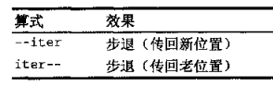
5）Random Access迭代器
除了支持Bidirectional的操作，还新增如下操作：
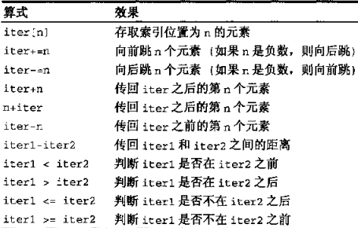

对一个容器的迭代器进行解引用操作(*iter或iter->)所返回的类型是container::value_type.
容器 | container::value_type
vector | T
deque | T
list | T
set/multiset | T
string | char/w_char
map/multimap | pair<const key, value>

2. Iterator Adapter
1） Reverse Iterator
它本身也是一种迭代器，用于从尾向头方式遍历容器。它的类型和底层迭代器一致，所以它会根据其类型提供前面所述的操作。
容器 | 是否存在reverse iterator | Reverse iterator类型
vector | √ | 随机访问迭代器
list | √ | 双向迭代器
deque | √ | 随机访问迭代器
基于tree的sets/maps | √ | 双向迭代器
string | √ | 随机访问迭代器
array | × | -
基于hashtable的sets/maps | × | -

实现的技巧：
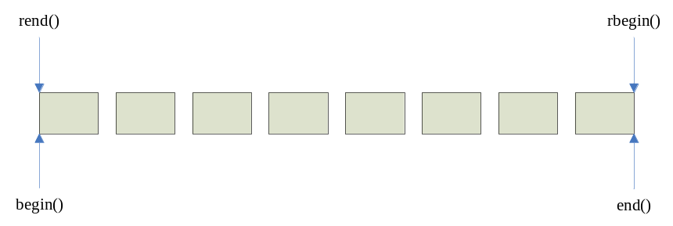
如上图是reverse iterator的底层迭代器所指的位置。
- 假设reverseInter是个reverse iterator，其底层迭代器为base；则*reverseIter会返回*(base-1)，reverseIter++会返回（base-1），reverseIter--会返回（base+1）
- 如上图为例，*rbegin()会返回容器最后一个元素的值（其底层base指向end()），当reverseInter的内部base指向第二个元素时，*reverseInter会返回容器第一个元素的值。从而完成遍历。

- Insert Iterator(output iterator)
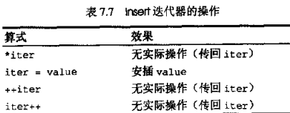

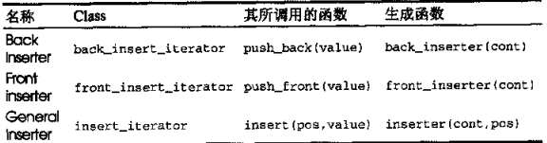
迭代器名 | 底层实现 | 迭代器种类 | 底层容器
front_insert_iterator | 包含一个容器指针 | Output iterator | deque, list
back_insert_iterator | 包含一个容器指针 | Output iterator | vector,list,deque, string
insert_iterator | 包含一个容器指针和一个迭代器(pos) | Output iterator | vector,list,deque, string, maps,sets
- 对于front_insert_iterator，back_insert_iterator和insert_iterator，它们的operator*,operator++和operator++(int)没实质操作，只是简单返回*this。
- 对于front_insert_iterator, back_insert_iterator和insert_iterator，只支持*iter = value; 其operator=会将value 插入到内部的容器中：
*iter = value; | front_insert_iterator | Container->push_front(value);
*iter = value; | back_insert_iterator | Container->push_back(value);
*iter = value; | insert_iterator | Container->insert(pos, value);
- 对于insert_iterator而言，连续赋值会有如下效果：
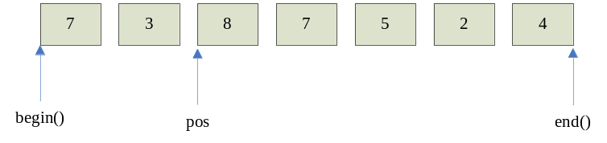
当执行(*iter=1)=9;后的状态如下（连续插入1,9）：
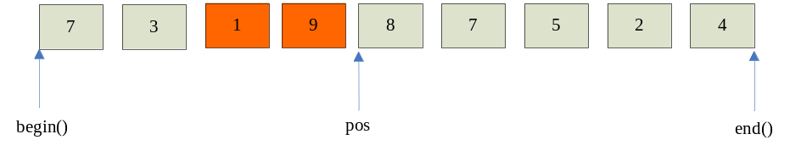
也就是说pos一直指向初始化时的那个位置。
- 不支持value = *iter; 编译的时候就会报错，因为operator*会返回*this，两边类型不匹配。
- Stream iterator
迭代器 | 种类
istream_iterator | input_iterator
ostream_iterator | output_iterator

【 ostream_iterator】
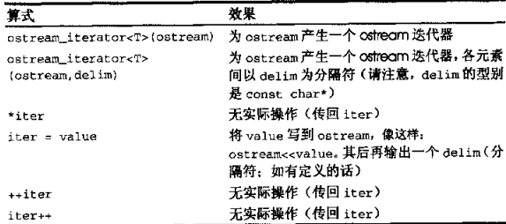
- ostream_iterator底层包含一个流对象指针ostream* stream和一个const char*（用于间隔符）。
- operator*,operator++和operator++(int)没实质操作，只是简单返回*this。
- *iter = value;的转化如下：
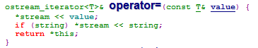
- 不支持value = *iter; 编译的时候就会报错，因为operator*会返回*this，两边类型不匹配。

【istream_iterator】
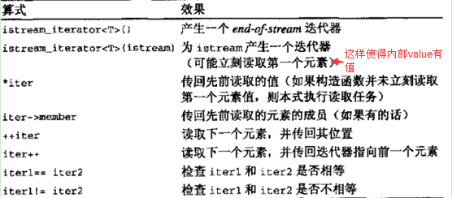
- 底层包含了一个流对象指针istream* stream和一个value（每次读的buffer）
- val = *iter; iter++;的转化：
*iter | reference operator*() const { return value; }  pointer operator->() const { return &(operator*()); }
++iter | istream_iterator<T, Distance>& operator++() {  read();  return *this;  }  注：每次++都从流里读一个数据到value中。
- *iter所返回的只能作为右值而不能改变，即 不支持*iter = val; 因为*iter或iter->返回的是const T&或const T*.
- 须要验证每次++后的迭代器是否合法：
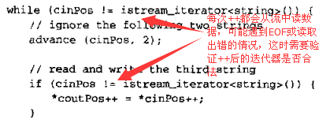

附录：
- 什么是迭代器(Iterator)?
答：迭代器是一种smart pointer。一个迭代器object标识容器中的一个元素，并提供遍历容器的操作。迭代器的主要作用在于：不暴露容器内部结构的情况下访问容器的元素。
我们无法从迭代器推断出容器的内部结构。

- 迭代器与容器的关系
答：每个容器类都有一个或多个相关的迭代器类型。设计适当的迭代器是容器的责任，唯容器本身才知道该设计出怎样的迭代器来遍历自己，并执行迭代器该有的各种行为。

3. 迭代器的设计
答案：容器的特定迭代器总是指向该容器的一个元素。因此，迭代器内部实现无非2种，要么是直接指向容器元素的指针，要么是间接指向容器元素的指针(包含若干信息，该信息间接指向该元素)。多数的迭代器设计都是直接指向容器元素的指针。

4. 迭代器的分类
- 输入迭代器(只读)：需要重载了如下操作符：++(前缀或是后缀)，*(dereference), ->(dereference), ==(判断是否相等)，!=(判断不等)。
注：输入迭代器既不是某个特殊类型也不是对象，它是指一个概念，指的是满足这些特定需求的完整类型集合中的任意成员。
- 输出迭代器（只写）：首先它支持所有输入迭代器说支持的操作符，另外它还需支持*dest++ = value; 可以用作左值。所有使用输出迭代器的程序都需满足“Write Once”， 以免两次赋值之间留下间隔。 这是对使用输出迭代器的程序所提出的要求。
注：输入迭代器和输出迭代器之间唯一的区别在于*p的行为。如果p是一个输出迭代器，那么我们应该被允许改变*p，但不一定允许读取*p的值，也许在改变*p之前，*p里的内容是不能被合法复制的无效值。
- 正向迭代器(顺序读写访问)：所谓正向是指该迭代器只支持++操作符，而不支持--。它必须支持输出/输入迭代器所支持的所有操作：
*it (for both reading and writing)
++it and it++ (but not --it or it--)
it == j and it != j (where j has the same type as it c v)
it->member (as a synonym for (*it).member)
使用它的程序不必遵循“Write Once”的要求。所有的标准库容器都满足正向迭代器的要求。
- 双向迭代器：顾名思义，这种迭代器不仅支持++操作符，还支持--操作符。它需要重载所有正向迭代器说支持的操作符，还要支持—(包括前缀或是后缀)。所有的标准库容器类都支持双向迭代器。
- 随机访问迭代器：随机访问迭代器除了需要满足双向迭代器的要求以外，还要满足下列的要求：(p, q为迭代器，n为整数)
p + n, p+=n, p - n, p-=n, and n + p
p – q,
p[n] (equivalent to *(p + n))
p < q, p > q, p <= q, and p >= q
随机访问迭代器就是类似指针，指针能干什么，它就能干什么，因此，它必须重载上述的操作符。对于随机访问迭代器来说，迭代器A < 迭代器B，说明A在逻辑顺序上在B的前面，仅此而已。一般只有在序列式容器中才存在随机访问迭代器。

在STL内部，为了标识一个迭代器的类型，每个迭代器都定义了自己的iterator_category：
struct input_iterator_tag {};
struct output_iterator_tag {};
struct forward_iterator_tag : public input_iterator_tag {};
struct bidirectional_iterator_tag : public forward_iterator_tag {};
struct random_access_iterator_tag : public bidirectional_iterator_tag {};

